299007, Россия, г. Севастополь, ул. Соловьева, 2, корп. лит.А, оф.214



E-mail: krok@krok.biz www.krok.biz тел: +7 978 869-96-03

# ****ПАСПОРТ**** Муфты удерживающие

# ****Общие сведения****

**Муфта удерживающая** представляет собой приспособление для дополнительного закрепления стального троса на промежуточной анкерной точке страховки непрерывной [горизонтальной системы защиты от падения с высоты](http://krok.biz/sredstva-spaseniya/gorizontalnaya-sistema-zashchiti-ot-padeniya-s-visoti-gibkogo-tipa). Такие системы защиты, или «линии жизни» устанавливаются, например, на краях крыш, вдоль парапетов мостов и эстакад, на пролётах козловых и мостовых кранов, монтажных площадках башен и вышек и т.п.  А также находят применение при устройстве [верёвочных тай-парков](http://krok.biz/zatsepi-dlya-skalodroma/taypark).

1. **Технические характеристики и принцип работы**

Изготавливаются муфты удерживающие  для использования с тросами диаметрами 8, 10 или 12 мм. Представляют собой стальную оцинкованную или нержавеющую трубу длиной 250 мм с конусами по концам и с пятью-шестью фиксирующими специальными винтами. Винты располагаются в шахматном порядке, чередуясь с противоположных сторон трубки.

Муфты удерживающие имеют четыре исполнения: одинарная, двойная, концевая и соединительная.

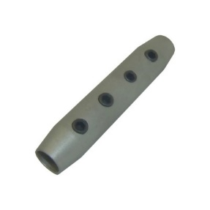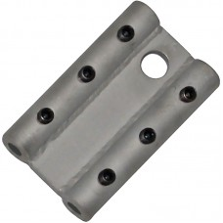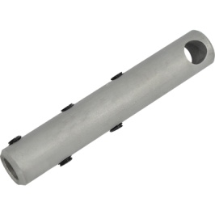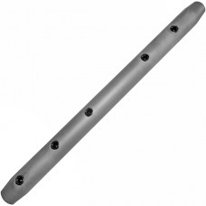

Одинарная муфта с тросом диаметром 10мм:

* 5 гужонов - при нагрузке в **25кН** начинает протравливание зажатого троса
* 7 гужонов - при нагрузке в **40кН** начинает протравливание зажатого троса
* **9** гужонов - при нагрузке в **44кН рвёт трос**

Двойная муфта имеет точку присоединения с разрывным усилием в 50 кН

1. **Правила использования и рекомендации по эксплуатации**

Дополнительная фиксирующая муфта устанавливается для дополнительной фиксации троса в конечной консоли обхода. Цепочка, состоящая из вышеперечисленных соединений: муфта консоли плюс муфта удерживающая имеет разрушающую нагрузку не менее **45 кН**. При этом консоль обхода начинает протравливание зажатого троса при нагрузке в районе **25кН**. Именно поэтому эти две муфты при установке должны устанавливаться друг от дружки с некоторым расстоянием (в 30-40 мм) для визуализации осуществления первичного протравливания троса.

А для того, что бы предотвратить несанкционированный сход каретки с линии, необходимо дополнительно к муфте удерживающей, использовать концевой ограничитель. А в отверстие концевого ограничителя (Рис.7) необходимо вставить обычный соединительный карабин. При этом концевой ограничитель начинает протравливание зажатого троса при нагрузке в районе **25кН**.

**Внимание! Гужоны соединительных или удерживающих муфт следует затягивать с максимальным усилием в 1,5 кг/метр.**

Соединительная муфта используется для соединения двух концов троса. Двойная – для параллельного соединения.

1. **Техническое обслуживание, условия хранения и периодические проверки**

Для безопасной эксплуатации устройства необходимо перед каждым использованием проводить его осмотр на наличие механических дефектов, трещин, коррозии, деформации и других повреждений конструкции изделия.

При их наличии либо изношенности более чем на 10% от начального размера поперечного сечения его составных металлических частей эксплуатация изделия ЗАПРЕЩАЕТСЯ! Любое СИЗ на котором замечены следы сильного износа, должно быть исключено из эксплуатации.

Иногда на поверхности металлических изделий и их компонентов появляются признаки легкой ржавчины. Если ржавчина только поверхностная, изделие можно использовать в дальнейшем. Тем не менее, если ржавчина наносит ущерб прочности нагружаемой структуры или ее техническому состоянию, а также мешает правильной работе, изделие необходимо немедленно изъять из эксплуатации.

Таким же осмотрам подлежат изделия, хранящиеся на складе более 1 года, а испытаниям статической нагрузкой — изделия, испытавшие динамический рывок или вызвавшие сомнения после визуального осмотра.

Испытания статической нагрузкой проводятся с величиной меньшей в 1,4 раза от допустимой рабочей нагрузки установленной на это изделие.

**Внимание!** Необходимо помнить, что динамические и статические испытания СИЗ от падения с высоты **с повышенной** нагрузкой в эксплуатирующих организациях не проводятся. А указанная величина находится в пределах допустимой рабочей нагрузки. Нагружение такой величиной позволит выявить изделия со скрытыми дефектами, которые внешним осмотром выявить невозможно!

Проведение такой проверки производитель делегирует пользователю. Для проведения испытания нагружением, необходимо подвесить к закреплённому изделию через присоединительную точку изделия массу, эквивалентную указанной нагрузке (в 1,4 раза меньшей от допустимой рабочей нагрузки установленной на это изделие). Вместо подвеса груза допускается прикладывать нагрузку любым тянущим устройством через динамометр. Выдержать приложенное усилие в течение 3–3,5 минут. Если при проведении испытаний неисправности или какие-либо другие дефекты не обнаружены, устройство считают выдержавшим испытание. В противном случае изделие следует вывести из использования.

Использовать изделие допускается в умеренных климатических условиях. После эксплуатации изделие следует тщательно вычистить и высушить, а шарниры смазать индустриальным маслом. Допускается мыть в слабых растворах растворителей, которые не повреждают защитное покрытие изделия. После необходимо тщательно прополоскать в пресной воде. Сушить без нагревания.

Хранить в сухом помещении, оберегать от воздействия агрессивных химических веществ. Разрешается транспортировать любым видом транспорта при условии защиты устройства от механических повреждений, атмосферных осадков и воздействия агрессивных сред.

**5. Гарантии изготовителя**

Основные характеристики и функционирование изделия при отсутствии механического износа и надлежащем хранении сохраняются в течение всего срока эксплуатации.

Срок эксплуатации зависит от интенсивности использования.

Производитель установил срок гарантии на изделия 12 месяцев со дня продажи. В течение гарантийного срока дефекты изделия, выявленные потребителем и возникшие по вине изготовителя, предприятие-изготовитель обязуется устранить в течение одного месяца со дня получения рекламации и самого изделия. Срок устранения гарантийных дефектов не входит в срок гарантии.

Гарантийные обязательства не распространяются на изделия, модифицированные потребителем либо использовавшиеся с нарушением правил эксплуатации, транспортировки или хранения, а также имеющие износ или механические повреждения инородными предметами. Также гарантия не распространяется на комплектующие, не изготавливаемые ТМ «КРОК».

Работодатели и пользователи принимают на себя окончательную ответственность за выбор и использование любого рабочего снаряжения. Изготовитель не несёт ответственности за нецелевое или неправильное использование изделия.

**6. Свидетельство о соответствии**

Изделие проверено на соответствие нормативно-технической документации и признано годным к эксплуатации.

Продукция соответствует требованиям _____________________________________________

Присвоен заводской номер № _____________________________________________________  
(в случае продажи нескольких изделий одного вида допускается перечисление присвоенных заводских номеров)

Дата изготовления _______________________________________________________________

Дата продажи ___________________________________________________________________

Подпись лица, ответственного за приёмку изделия ____________________________________

299007, Россия, г. Севастополь, ул. Соловьева, 2, корп. лит.А, оф.214



E-mail: krok@krok.biz www.krok.biz тел: +7 978 869-96-03

**Журнал периодических поверок на пригодность к эксплуатации**

|  |  |  |  |
| --- | --- | --- | --- |
| Дата и причина поверки | Результаты поверки: обнаруженные повреждения, произведенный ремонт и прочая соответствующая информация | Должность, ФИО и подпись ответственного лица | Пригодность к эксплуатации |
| 1 | 2 | 3 | 4 |
|  |  |  |  |
|  |  |  |  |
|  |  |  |  |
|  |  |  |  |
|  |  |  |  |
|  |  |  |  |
|  |  |  |  |
|  |  |  |  |
|  |  |  |  |
|  |  |  |  |
|  |  |  |  |
|  |  |  |  |
|  |  |  |  |
|  |  |  |  |
|  |  |  |  |
|  |  |  |  |
|  |  |  |  |
|  |  |  |  |
|  |  |  |  |